5° Les échanges de gaz chez les animaux
Introduction
On sait que les cellules des animaux ont besoin de dioxygène pour brûler le glucose et obtenir de l’énergie. Cette réaction libère un déchet gazeux appelé dioxyde de carbone. Ces gaz se trouvent dans leur milieu. Ils doivent donc y prélever le dioxygène et y rejeter le dioxyde de carbone. « On parle d’échange gazeux ».
Comment les animaux réalisent-ils leurs échanges gazeux avec leur milieu de vie ?

I Mise en évidence de la respiration des animaux

Activité 1 : Observation des mouvements respiratoires du poisson.
Vidéo : Les mouvements respiratoires https://www.youtube.com/watch?v=YRPYa1fth4A&list=PLic4mgxaNFNbrCJGzZPInlIPwuoR9e5Xw&index=6
- On libère du colorant bleu non toxique devant la bouche du poisson. Décris par une phrase simple ce que tu as observé.
………………………………………………………………………………………………………………………………………………………………………………………………………………………………………………………………………………………………
Livre belin 5° page 20
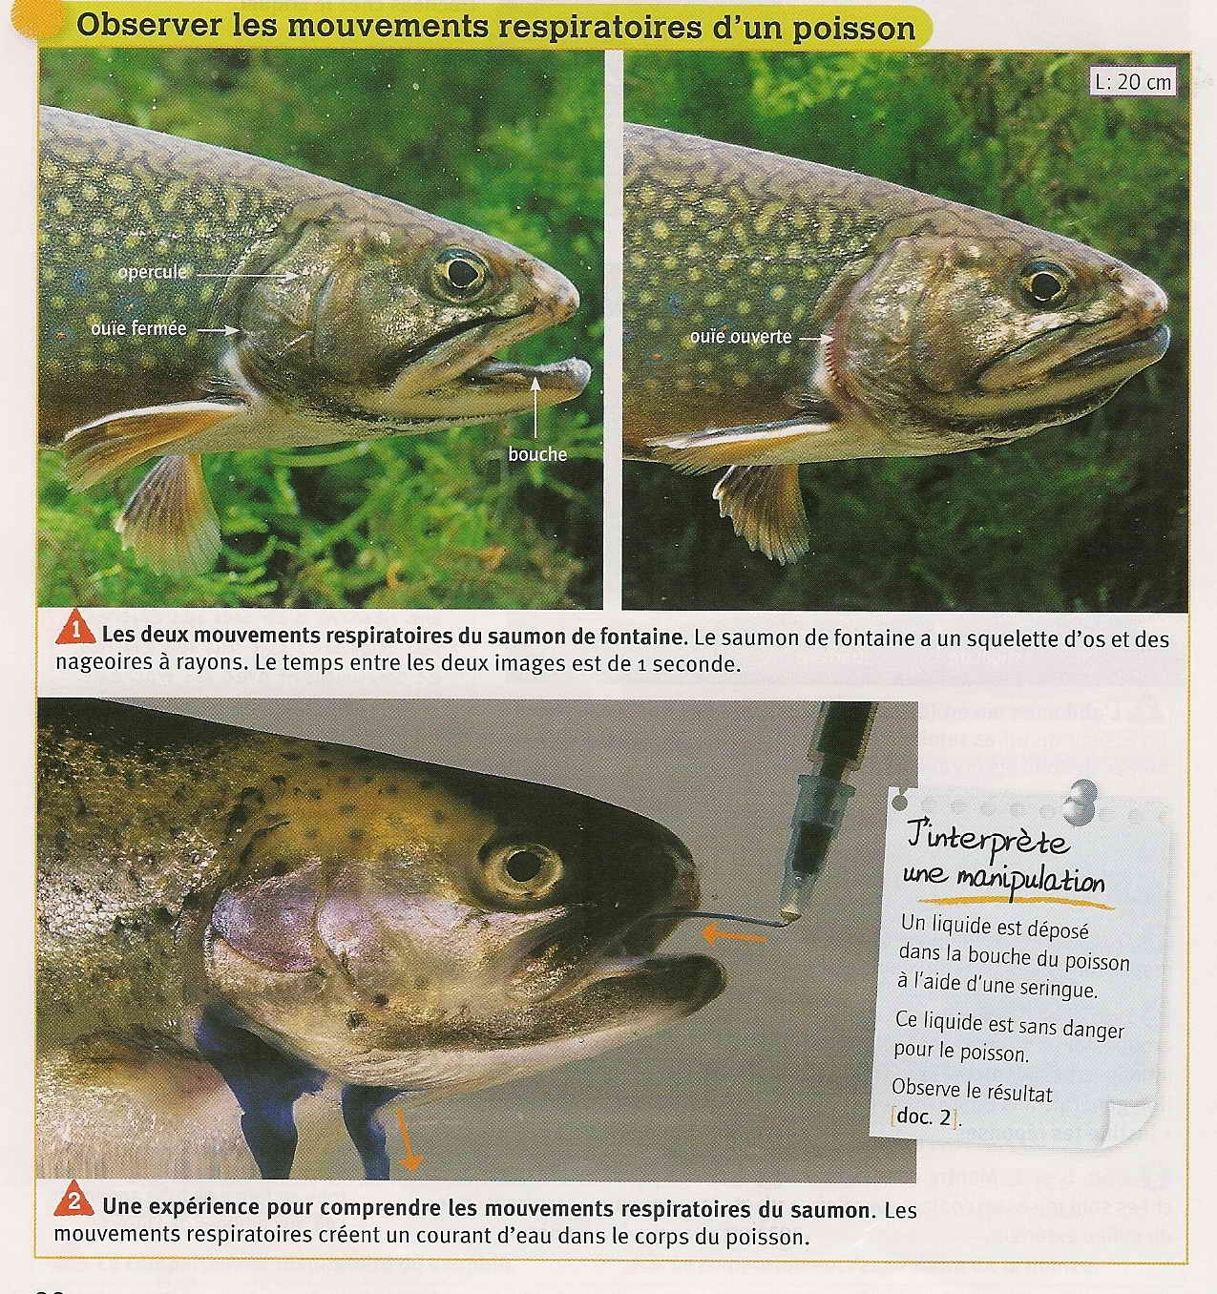
Belin 2009
Observation : Le poisson présente une bouche par laquelle l’eau entre. À l’arrière de sa tête le poisson présente de chaque côté du corps une ouverture appelée « ouïe » protégée par une plaque osseuse appelée « opercule ». Cette ouïe s’ouvre et se ferme régulièrement, laissant ainsi l’eau ressortir.
Problème : On cherche à comprendre l’utilité de ce courant d’eau dans le corps du poisson.

- Complète les dessins ci-dessous :
  - Sur le poisson de gauche, place les légendes suivantes : œil, bouche, opercule, ouïe
  - Sur le poisson de droite, Indique par des flèches bleues le sens de circulation de l’eau

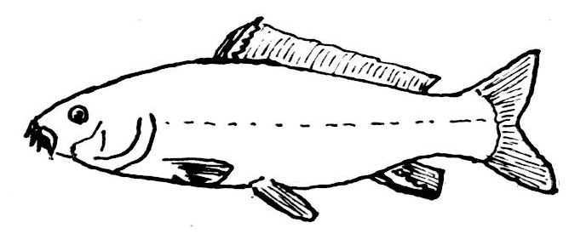

- Pour décrire les mouvements respiratoires du poisson, raye le mot inutile :

Les mouvements respiratoires de la bouche du poisson permettent la circulation de (l'eau / l'air).
Quand la bouche est ouverte, l'opercule est (levée / baissée) et l’ouïe est (ouverte / fermée).
Quand la bouche est fermée, l'opercule est (levée / baissée) et l’ouïe est (ouverte / fermée).

Hypothèse : 4. Quelle hypothèse peux-tu faire pour expliquer le rôle de ce courant d’eau ?
………………………………………………………………………………………………………………………………………
………………………………………………………………………………………………………………………………………

Expériences :

Expérience 1 : Mesure de la quantité de dioxygène O2
Dans un récipient hermétique nous disposons un poisson. Nous y introduisons une sonde qui mesure la quantité en pourcentage de dioxygène dans l’eau. On réalise le même montage mais sans animal. On réalise une mesure dans les deux récipients au début de l’expérience puis après quelques minutes. Les mesures sont affichées sur l’ordinateur auquel est reliée la sonde

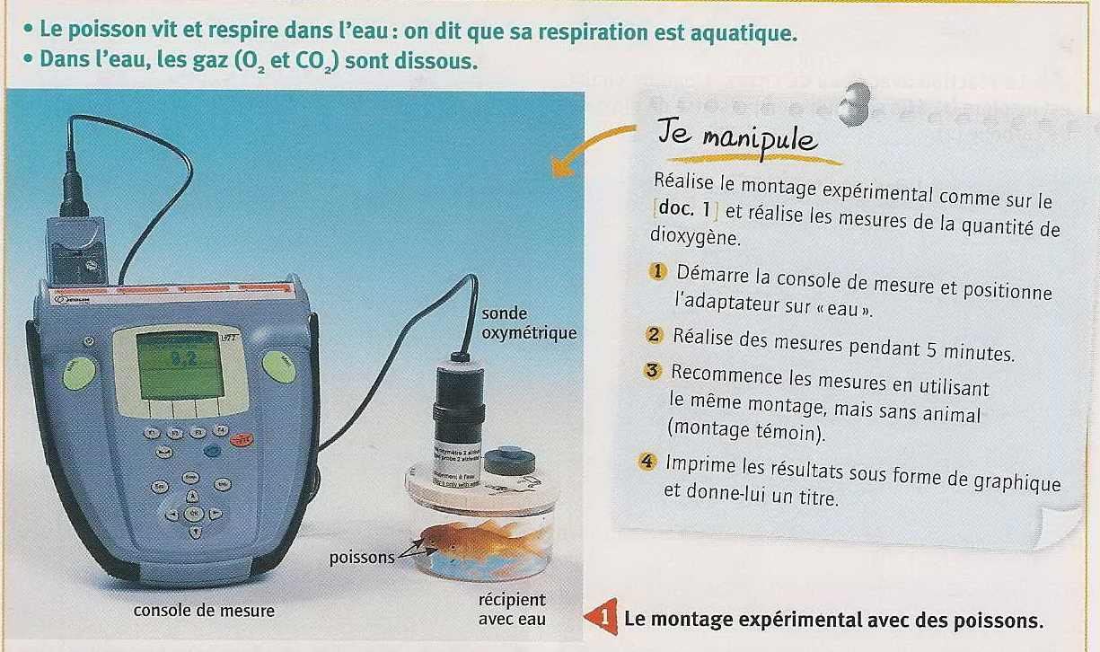
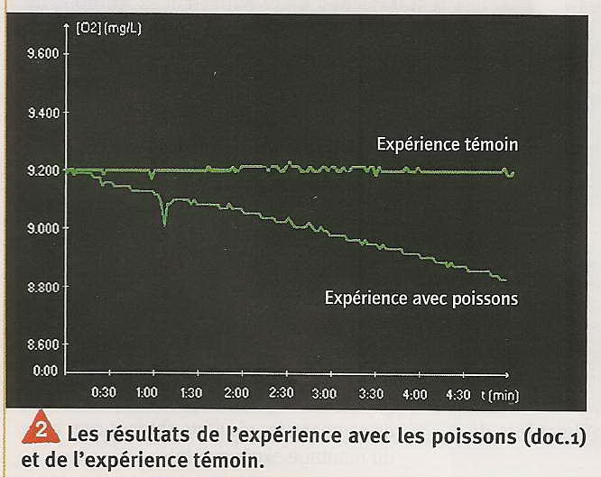

Belin 2009

Vidéo : https://www.youtube.com/watch?v=2rbwje2swts&list=PLic4mgxaNFNbrCJGzZPInlIPwuoR9e5Xw&index=7

- A quoi sert le montage sans animal ?

Résultats :
- Consignons nos résultats dans un tableau :

Quantité de gaz mesuré | temps | Témoin  (sans poisson) | Test  (avec poisson)
Dioxygène (O2) | 0 min | ……….. mg/l | ……….. mg/l
Dioxygène (O2) | 4.5 min | ……….. mg/l | ……….. mg/l

Interprétation de la première expérience :
- Entoure la bonne proposition et complète les trous.
On constate que dans l’expérience test, expérience réalisée avec/ sans animal la quantité de O2 diminue / augmente dans le bocal : on passe de ………………mg/l de dioxygène à t=0 min à …………….mg/l à t = 4,5 min), alors qu’elle est stable/variable dans le bocal témoin.
On en déduit que l’animal a prélevé/rejeté du dioxygène dans l’eau du bocal.

Expérience 2 : Détection du Dioxyde de carbone CO2
L’eau de chaux est un réactif du CO2 : elle se trouble (devient blanchâtre) en sa présence. Si on observe que l’eau de chaux du test se trouble, c’est que du CO2 est apparu dans le bocal.

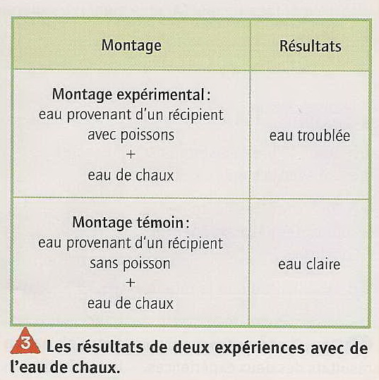
Vidéo :

Belin 2009

Vidéo : https://youtu.be/hLF5aZue0Yg

- Complète le tableau ci-dessous en entourant la bonne proposition

Montage | Témoin | Expérimental (Test)
État de l’eau de chaux | Translucide/Trouble | Translucide/Trouble
Dioxyde de carbone | Absent/Présent | Absent/Présent

Interprétation :
- Entoure la bonne proposition et complète les trous.
On constate que l’eau de chaux se trouble dans le témoin/test et reste translucide dans le témoin/test.
On sait que l’eau de chaux est un réactif et qu’elle se trouble en présence de ……………………………………………………………..On en déduit que du dioxyde de carbone est absent / présent dans le bocal témoin et qu’il est absent / présent dans le bocal test.
On en conclut que l’animal a prélevé/rejeté du dioxyde de carbone dans l’eau du bocal.

Bilan 1 : Tous les animaux respirent : ils échangent des gaz avec leur milieu. Ils consomment du …………………………………………….. (O2) et rejettent du …………………………………………. (CO2).
https://www.youtube.com/watch?v=rASxiXd0Zrw&list=PLB2JiklA1NHFCn1smO1ROo8sDcJ1gDsrU&index=3
II Comment respirer dans l’air ?
Activité 2 a : Respirer avec des poumons.
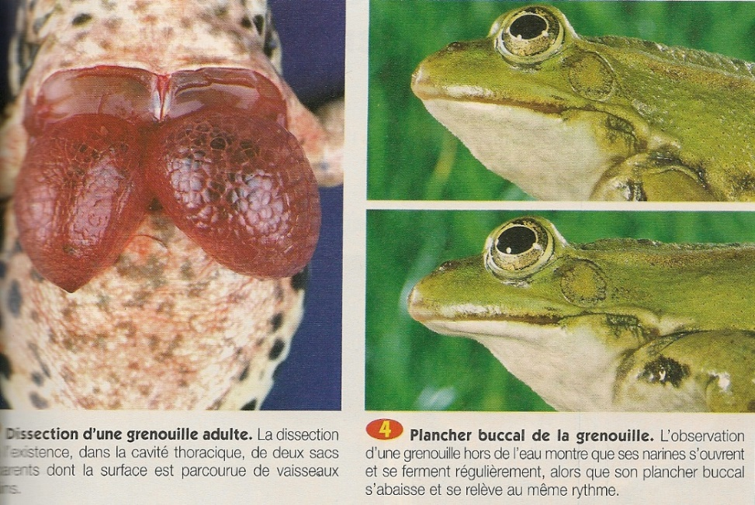
Hatier 1997
Chez la grenouille
- Sur le schéma ci-dessous, complète les 2 flèches de légendes à l’aide des mots suivants : trachée, sac pulmonaire
- Entoure la bonne proposition :
- L’air inspiré (entrant) est riche en dioxygène/dioxyde de carbone et pauvre en dioxygène/dioxyde de carbone.
- L’air expiré (sortant) est riche en dioxygène/dioxyde de carbone et pauvre en dioxygène/dioxyde de carbone
Avant de faire les questions suivantes, vérifie tes réponses à l’aide du corrigé
- Sur le schéma ci-dessous, en te servant des réponses précédentes, complète les cases de légende concernant l’air entrant et sortant.
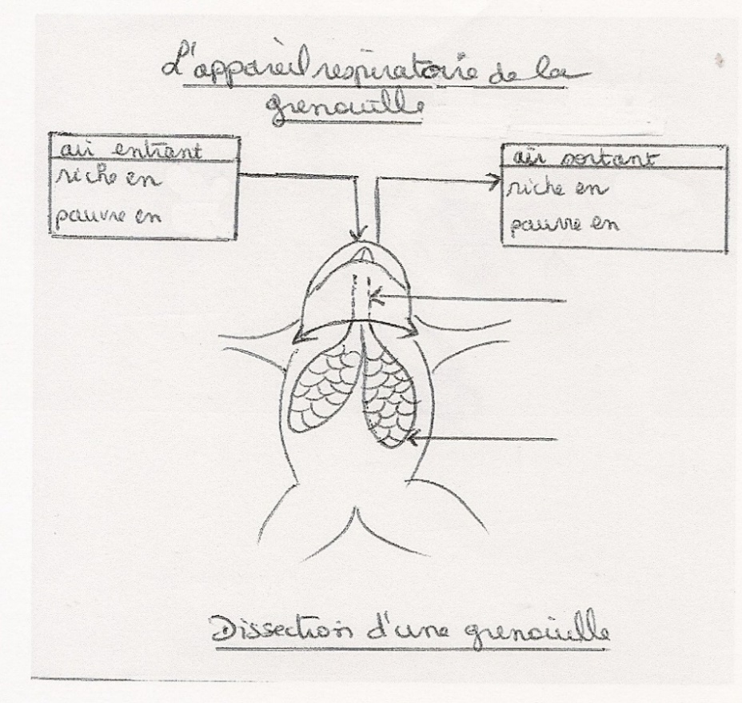

Chez l’Homme
Vidéo dissection poumons de porcs : https://www.youtube.com/watch?v=6yN082BJQsE&list=PLic4mgxaNFNbrCJGzZPInlIPwuoR9e5Xw&index=2
Sur le schéma de l’appareil respiratoire de l’Homme ci-dessous, complète les légendes 1 à 5 à l’aide des mots suivants : alvéole, bronche, narine, trachée, bronchiole.
Sur le schéma de droite place une flèche rouge indiquant le trajet du dioxygène et une flèche bleue montrant le trajet du dioxyde de carbone lors des échanges entre le sang et l’air.

Schéma de l’appareil respiratoire de l’Homme Schéma des échanges au niveau des alvéoles
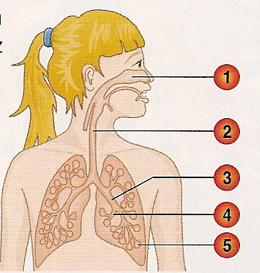

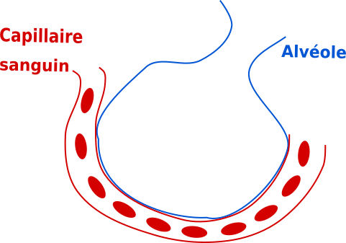

©RS.2018

Avant de faire les questions suivantes, vérifie tes réponses à l’aide du corrigé
https://www.youtube.com/watch?v=l8edgA-LuMg&list=PLB2JiklA1NHFCn1smO1ROo8sDcJ1gDsrU&index=4

Activité 2b : Respirer avec des trachées
Vidéo : la respiration du criquet https://www.youtube.com/watch?v=ol4dKHbniRE
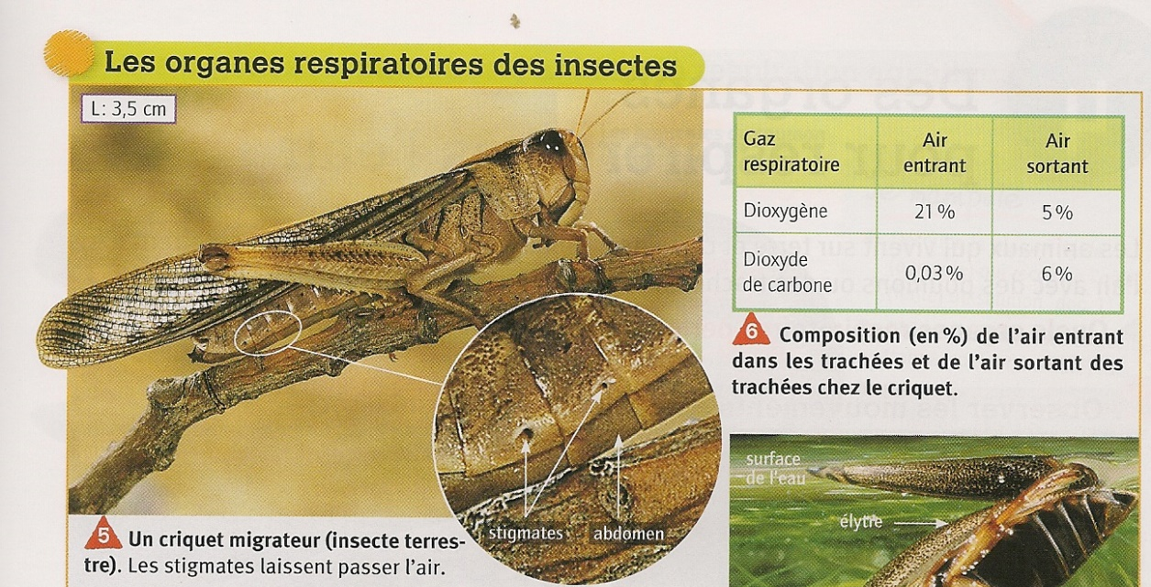

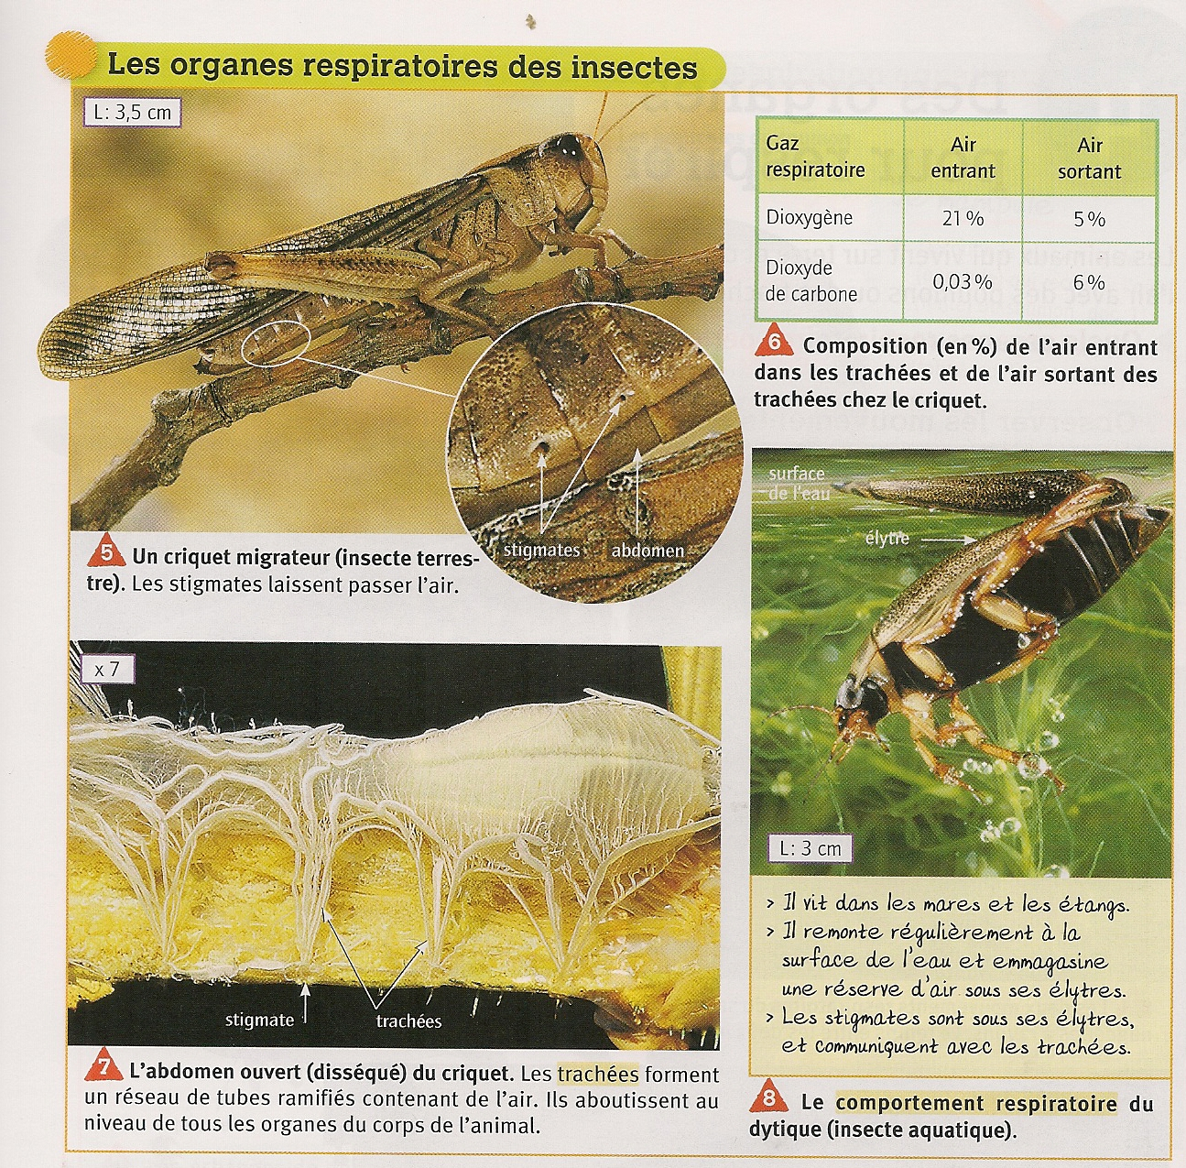

Belin 2009
- Sur le dessin de criquet ci-dessous, complète les légendes à l’aide des mots suivants : abdomen, patte sauteuse, stigmate, aile.
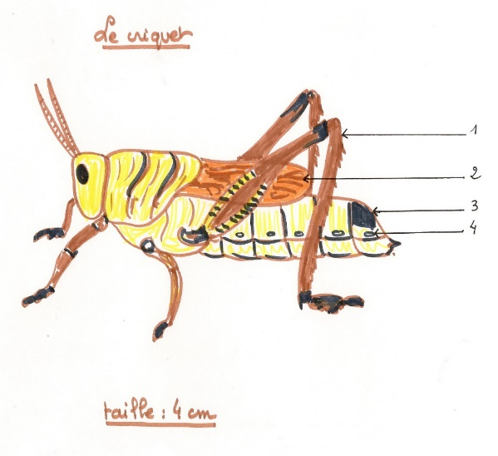

- Sur les deux schémas ci-dessous représentant l’abdomen d’un criquet, complète les cases de légende en utilisant les légendes suivantes : O2, O2, CO2, CO2

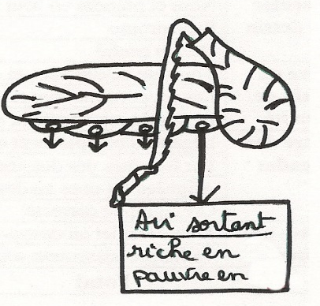
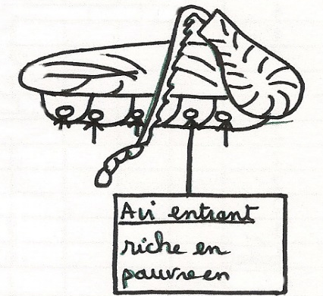

- Complète les légendes 5 à 10 du schéma suivant à l’aide des mots : abdomen, muscle, trachéole, trachée, stigmate, sac alvéolaire
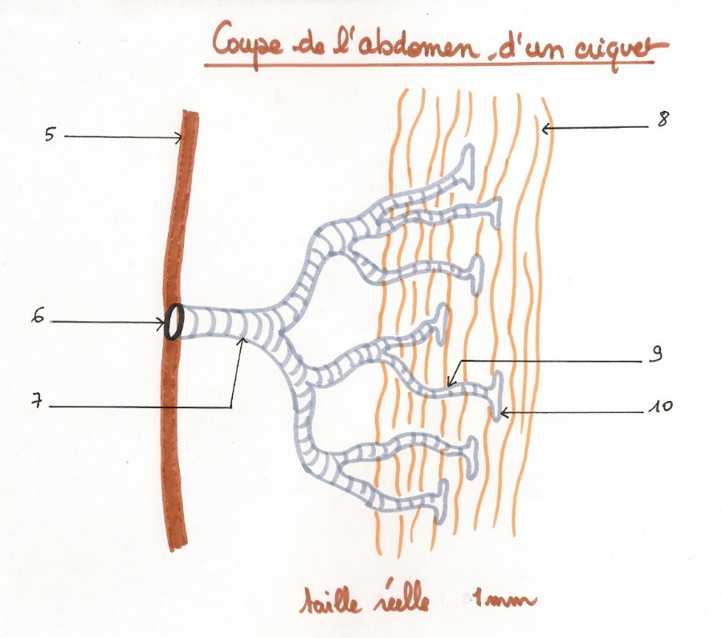

Avant de faire les questions suivantes, vérifie tes réponses à l’aide du corrigé
https://www.youtube.com/watch?v=2Fe6x87w970&list=PLB2JiklA1NHFCn1smO1ROo8sDcJ1gDsrU&index=5
- Complète le bilan avec les mots que tu as découverts dans ce paragraphe.
Bilan 2 : Les animaux respirant dans l’air réalisent leurs échanges gazeux :
- Soit dans des ………………………………qui se remplissent et se vident d’air
- Soit dans les ………………………………., petits tubes circulant dans tout le corps et ouverts sur l’extérieur au niveau des …………………………de l’abdomen
III Comment respirer dans l’eau ?
Activité 3 : Quels sont les organes respiratoires du poisson ?
Belin 2009
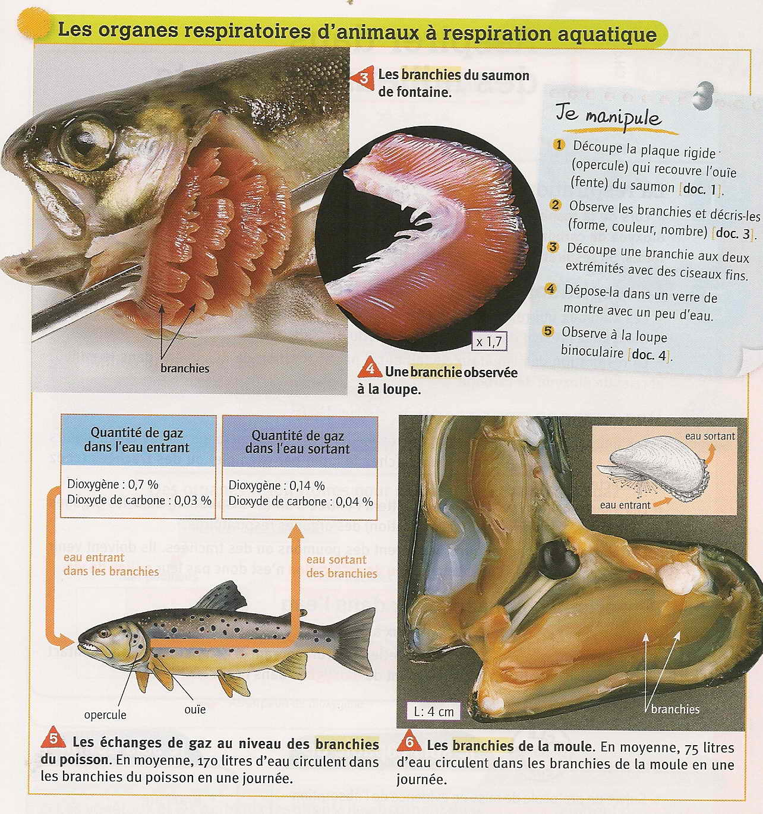
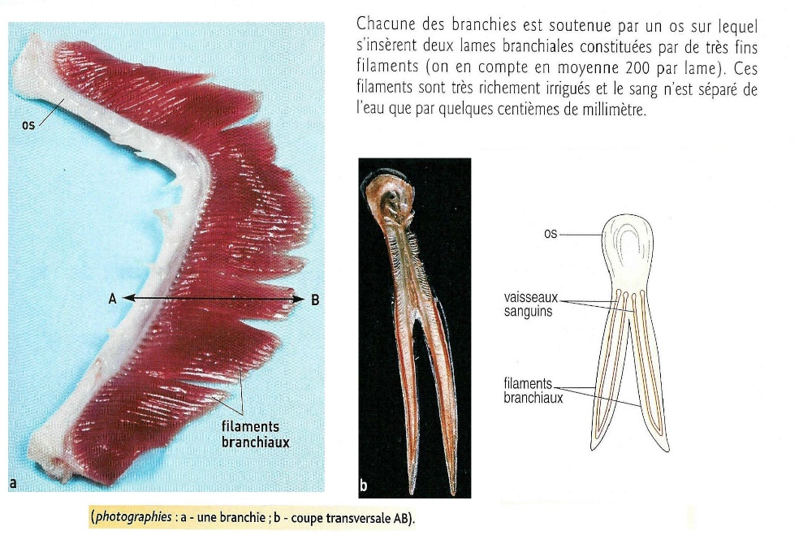

Vidéo : dissection d’un poisson 3’39 à 6’14
https://www.youtube.com/watch?v=yfoord1QLlY&list=PLic4mgxaNFNbrCJGzZPInlIPwuoR9e5Xw&index=5

- Réalise la dissection de l'appareil respiratoire d'un poisson en respectant les consignes suivantes :

Matériel pour disséquer à la maison : tête de poisson type maquereau, une pince à épiler, une paire de ciseaux type ciseaux à ongles, un plateau

Étape 1 : Soulève l’opercule à l'aide de la pince fine et enlève-la à l'aide des ciseaux.

Sous chaque opercule, on peut voir 4 organes en forme de peigne et de couleur rouge : les branchies. La couleur des branchies est due au sang. Chaque branchie est constituée d’un axe rigide appelé arc branchial ou arc osseux sur lequel sont fixés de nombreux filaments branchiaux répartis sur deux lignes formant de ce fait deux sortes de peignes appelés « lames branchiales ». Ces filaments contiennent des vaisseaux sanguins.

Étape 2 : Prélève une des branchies à l’aide d’une pince et des ciseaux : soulève-la et d’un coup de ciseaux, coupe l’os de chaque côté.
Étape 3 : Place la branchie dans une coupelle avec de l’eau et observe-la à la loupe (si tu en as une comme un détective ^^).

- Complète les légendes des documents ci-dessous.
Dessin de gauche : c’est une représentation de l’intérieur d’une tête de poisson vue de dessous. Complète les légendes : bouche, ouïe, opercule, branchie puis représente par une flèche au crayon de papier, le sens de circulation de l’eau.
Schéma de droite : C’est un morceau de branchie. Complète les légendes : filament branchial, vaisseau sanguin, sang riche en O2, sang riche en CO2, arc osseux. Ajoute des flèches pour montrer les échanges de gaz entre l’eau et les lamelles branchiales.

Morceau de branchie
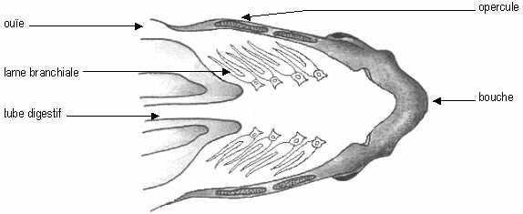
Coupe longitudinale d’une tête de poisson
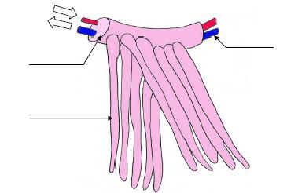

Œsophage

- Complète le bilan avec les mots que tu viens de découvrir.

Bilan 3 : Les animaux respirant dans l’eau réalisent leurs échanges gazeux avec l’eau au niveau de leurs ………………………….. Les échanges sont facilités par les nombreux filaments riches en ……………….
https://www.youtube.com/watch?v=-IwUl-3w7Lc&list=PLB2JiklA1NHFCn1smO1ROo8sDcJ1gDsrU&index=6
https://www.youtube.com/watch?v=kj93ZX5pgzk&list=PLB2JiklA1NHFCn1smO1ROo8sDcJ1gDsrU&index=7

